关于变更中山市三乡镇雍陌村民委员会中府集用（2009）第310040号宗地规划条件公示的通告
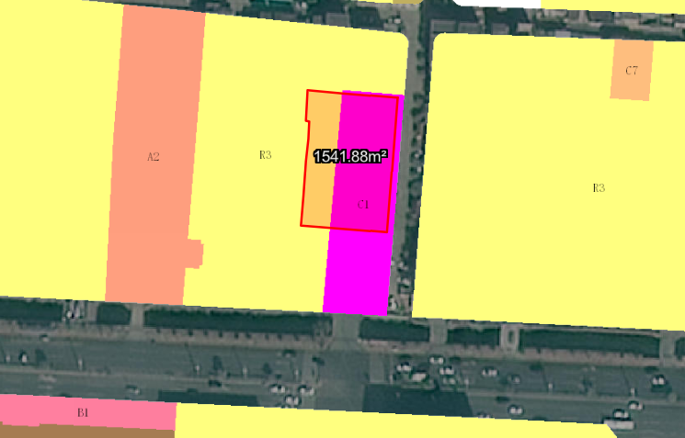
中府集用（2009）第310040号宗地位于中山市三乡镇雍陌村，用地面积1541.90平方米，土地使用权人为中山市三乡镇雍陌村民委员会，地类（用途）为工业，使用权类型性质为集体划拨。现该使用权人申请变更该宗地规划条件。
我局已受理其申请，依据城乡规划法律法规的有关要求，现对该宗地规划条件变更进行公示，公示如下：
一、原合同约定指标
用地性质为办公用地用地，容积率：无约定；建筑密度无约定； 绿地率：无约定；建筑限高：无约定。
二、变更后规划指标
用地在《三乡镇雍陌片区控制性详细规划》D2-17地块为C1 行政办公用地；地块指标为：容积率:≤1.2，绿地率≥35%，建筑密度：≤30%，建筑限高：12米。用地在《三乡镇雍陌片区郑观应故居周边用地控制性详细规划（2018）》D2-16地块为R3 三类居住用地；地块指标为：容积率:无约定，绿地率：无约定，建筑密度：无约定，建筑限高：12米。
根据《中华人民共和国城乡规划法》相关规定，现就该事项予以公示，公示时间为刊登之日起十天。在公示期内如对上述调整事项有意见或建议，请使用真实姓名及联系方式，以书面形式反馈到以下地址：中山市自然资源局第四分局，逾期视为无异议。

（联系人:吴先生；联系电话：86638541）

中山市自然资源局
2024年11月7日

